[阿里云系列——6.给你的域名使用CDN加速（详细步骤+简单配置）](http://www.cnblogs.com/dunitian/p/4977174.html)

网站部署之~阿里云系列汇总 <http://www.cnblogs.com/dunitian/p/4958462.html>

进入管理页面：<https://home.console.aliyun.com/>

选择全部域名，选择你需要解析的域名

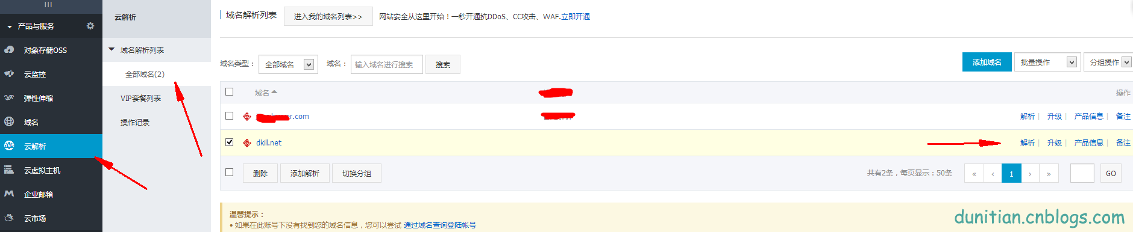

选择cdn加速

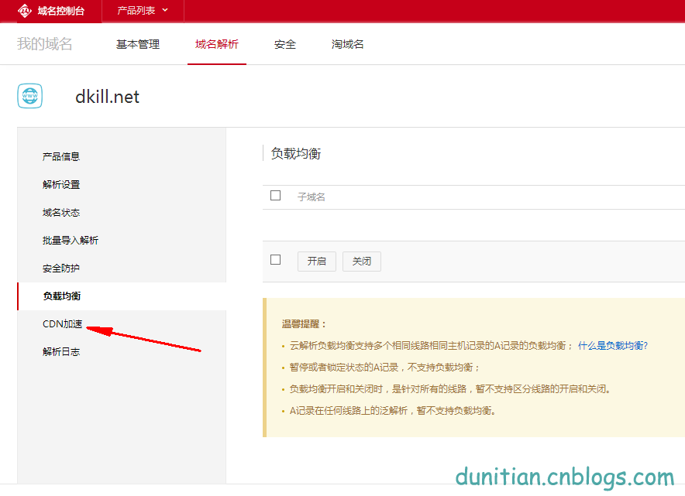

一般人用免费，土豪自己买

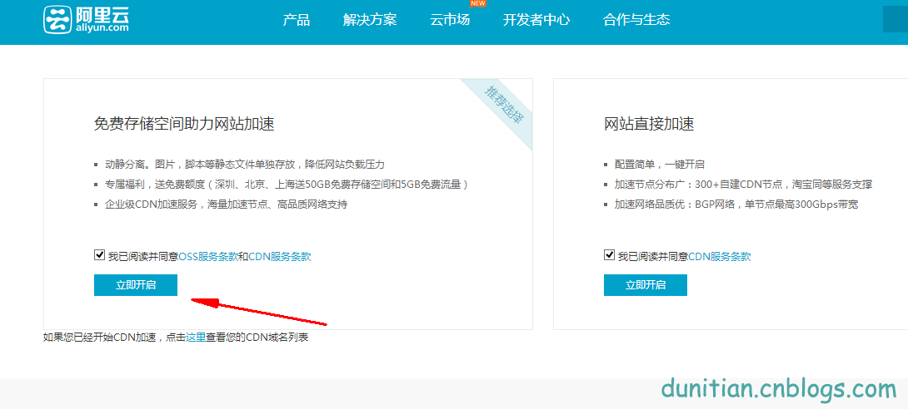

新建一个Bucket

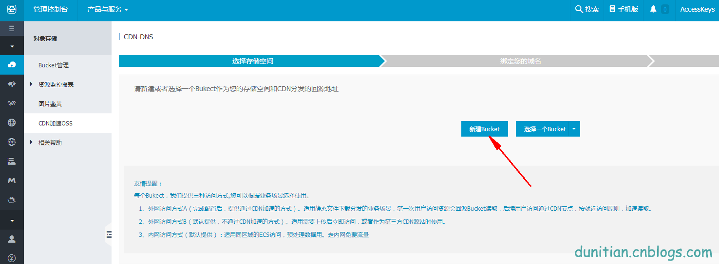

OSS提供ACL（Access Control List）权限控制方法，OSS ACL提供bucket级别的权限访问控制，bucket目前有三种访问权限：public-read-write，public-read和private，它们的含义如下：

* public-read-write：任何人（包括匿名访问）都可以对该bucket中的object进行PUT，Get和Delete操作；所有这些操作产生的费用由该bucket的创建者承担，请慎用该权限。
* public-read：只有该bucket的创建者可以对该bucket内的object进行写操作（包括Put和Delete Object）；任何人（包括匿名访问）可以对该bucket中的object进行读操作（Get Object）。
* private：只有该bucket的创建者可以对该bucket内的object进行读写操作（包括Put、Delete和Get Object）；其他人无法访问该bucket内的object。

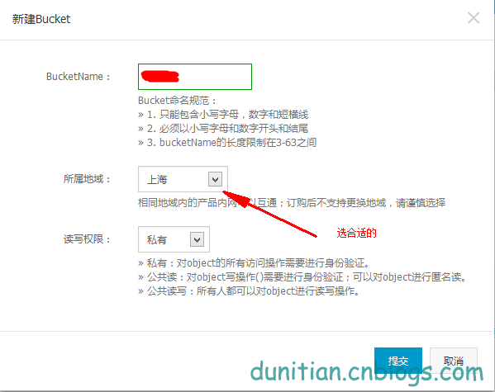

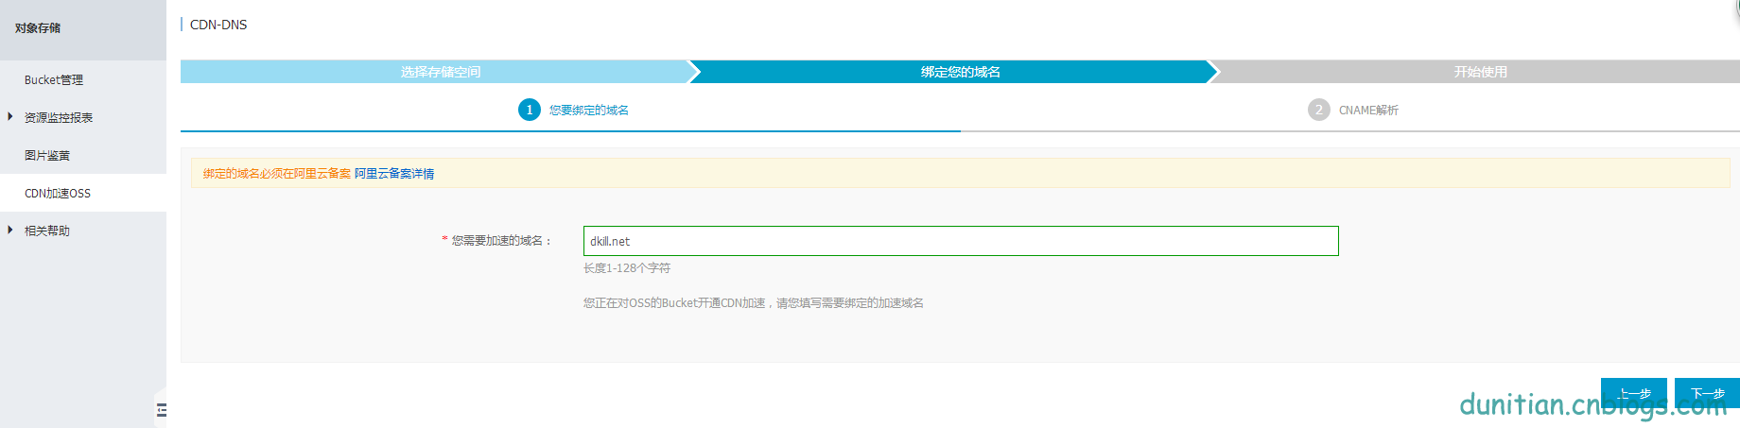

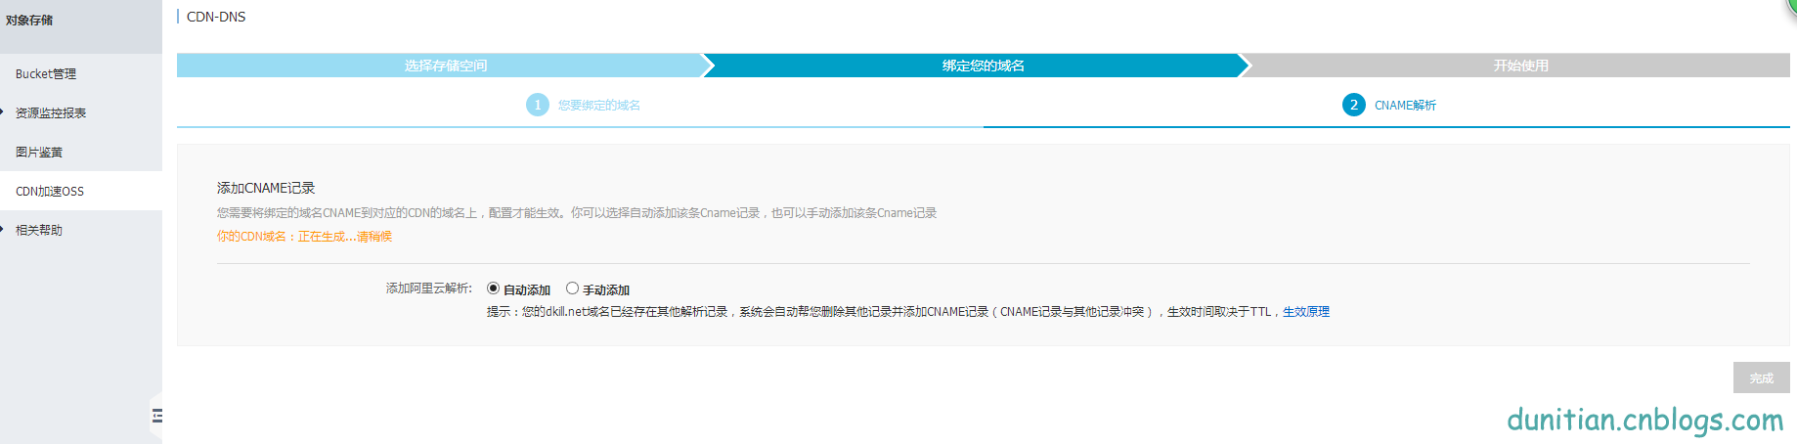

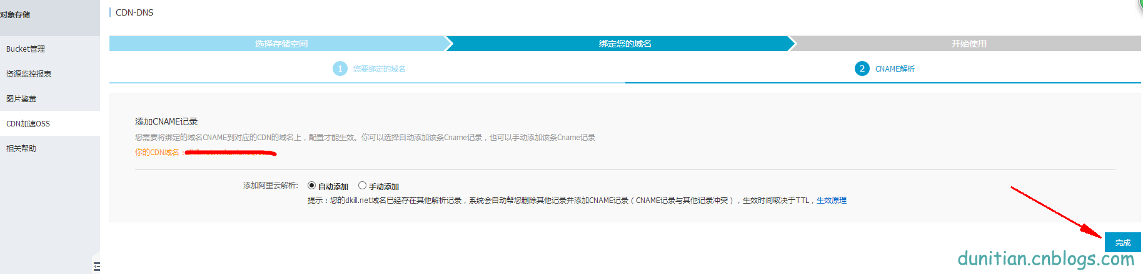

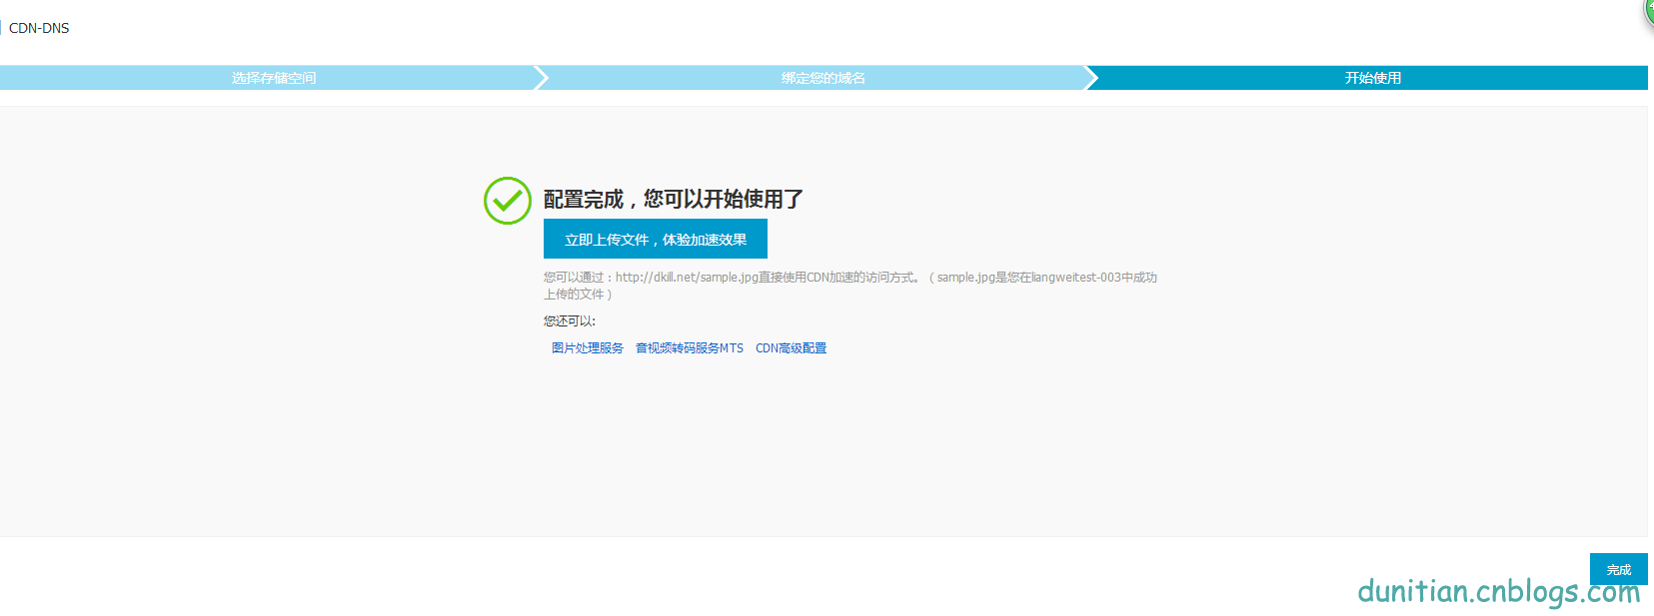

进入Bucket管理页面

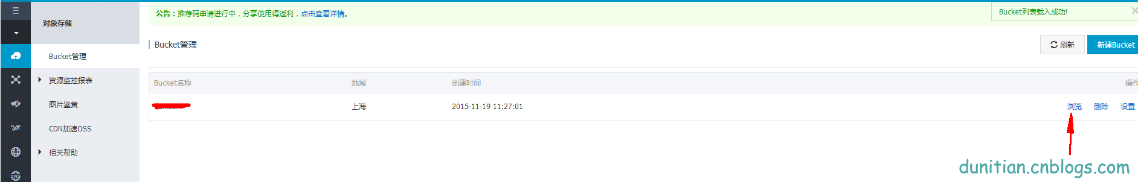

开通日记记录

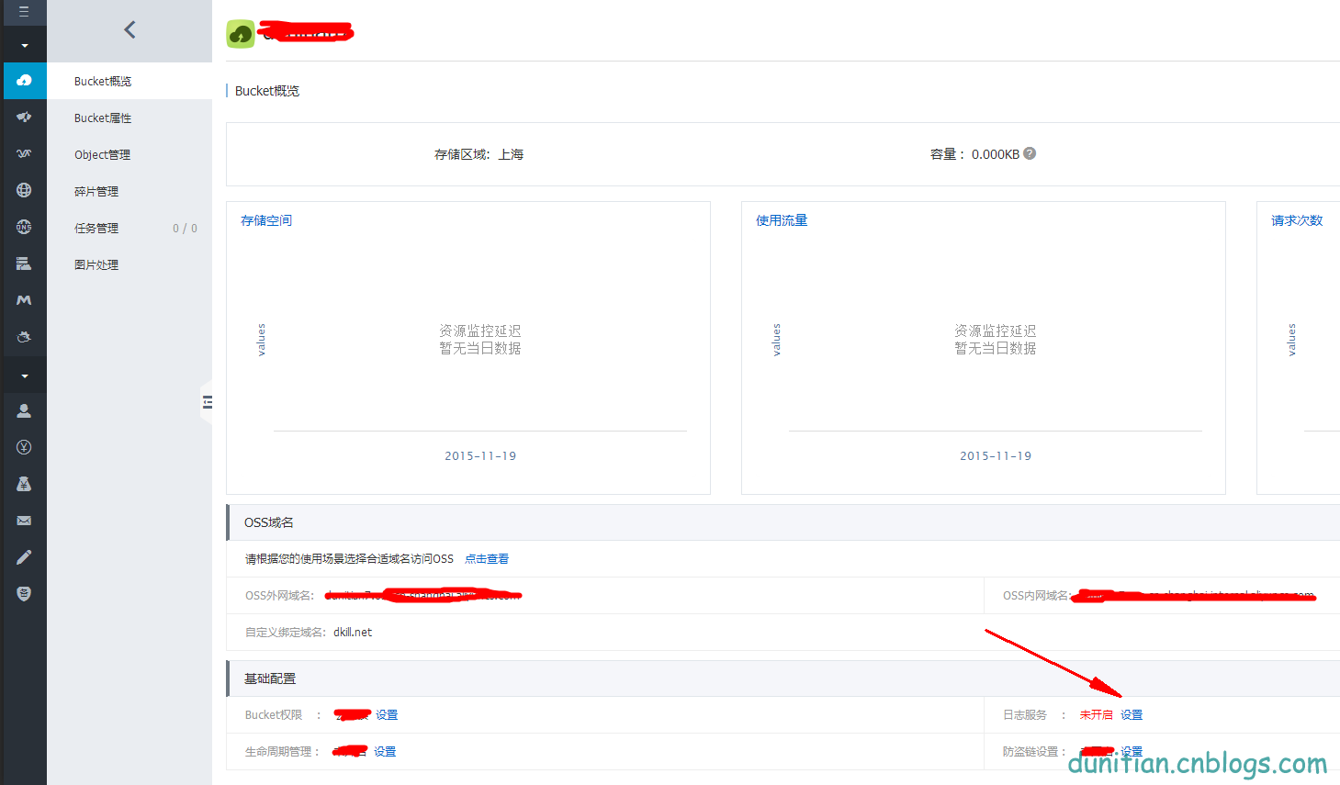

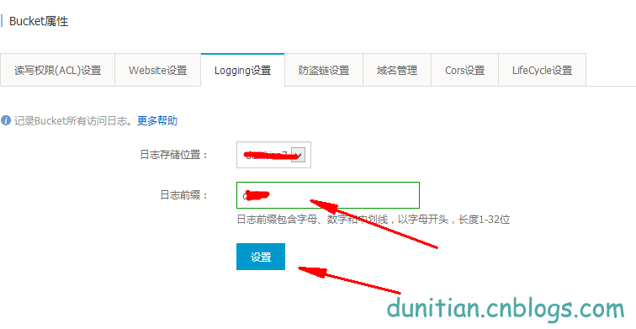

防盗链设置

**设置规则详解**

1. 控制台中每个Refer白名单使用换行符分隔，支持通配符(*,?)。
2. 用户只有通过URL签名或者匿名访问Object时，才会做防盗链验证。请求的Header中有“Authorization”字段的，不会做防盗链验证。
3. 白名单为空时，不会检查referer字段是否为空（不然所有的请求都会被拒绝）。
4. 白名单不为空，且设置了不允许referer字段为空的规则；则只有referer属于白名单的请求被允许，其他请求（包括referer为空的请求）会被拒绝。
5. 白名单不为空，但设置了允许referer字段为空的规则；则referer为空的请求和符合白名单的请求会被允许；其他请求都会被拒绝。**如果要使用浏览器直接浏览，那么需要设置允许referer字段为空**。
6. Bucket的三种权限（私有private、公共读public-read、公共读写public-read-write）都会检查referer字段。

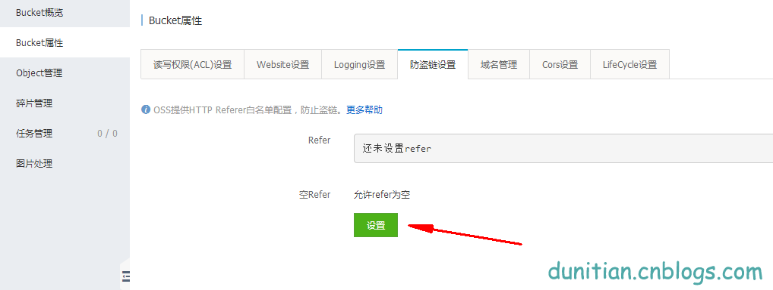

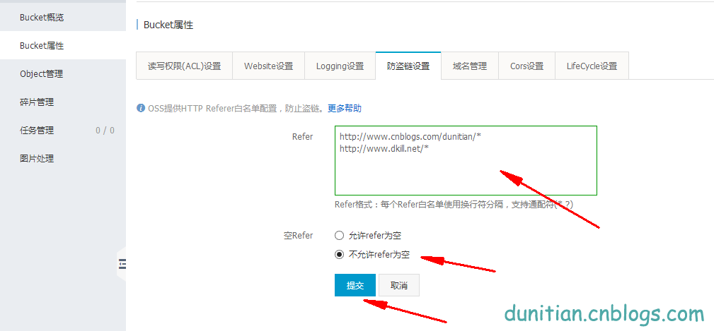

缓存自动清理

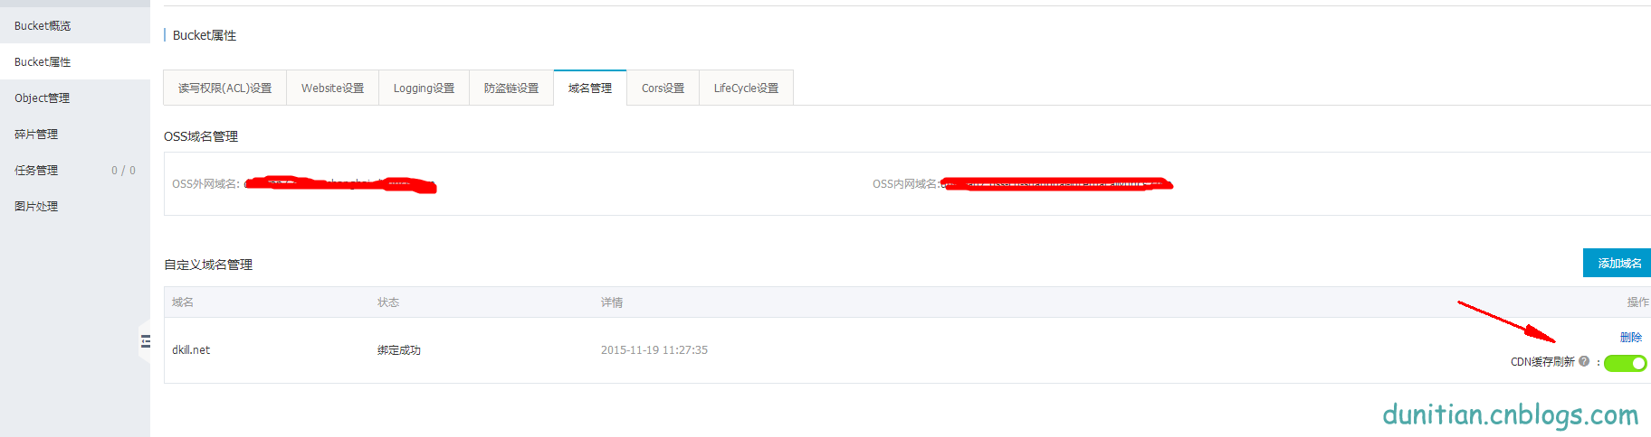

其他扩展：http://help.aliyun.com/product/8314910_oss.html

客户端：http://market.aliyun.com/products/53690006/cmgj000281.html?spm=5176.2020520105.113.2.tWczLO